| Nom i cognoms: Òscar Rodríguez |  |
| --- | --- |
| Data: 2/12/2022 |  |
| Nom de l’activitat/pràctica: UF3_ACTIVITAT 2 |  |

**Objectiu**

**Instal.lar Apache2 al servidor i configurar el VirtualHost (domini virtual) advocatspedralbes.cat.**

**Seguidament, crearem un altre VirtualHost (domini virtual) per metgespedralbes.cat.**

**Abans de començar**

**Farem servir dues màquines virtuals que estaran connectades en mode de xarxa Xarxa NAT (nom de la xarxa: advocatspedralbes.cat):**

1. **Un servidor amb Debian 11 o Ubuntu 16.04**
2. **Un client amb Ubuntu o Windows 10**

**Tasques a realitzar**

**1) Instal·lació de Apache2**

**$ su**

**Contrasenya:**

**$ apt install apache2**

**\* *si dona error es perquè no tenim accés a Internet (repassar la xarxa) o bé no troba el paquet apache2 cal afegir repositoris a /etc/apt/sources.list::***

**deb** [**http://deb.debian.org/debian**](http://deb.debian.org/debian) **buster main contrib non-free**

**deb-src** [**http://deb.debian.org/debian**](http://deb.debian.org/debian) **buster main contrib non-free**

**deb** [**http://deb.debian.org/debian-security/**](http://deb.debian.org/debian-security/) **buster/updates main contrib non-free**

**deb-src** [**http://deb.debian.org/debian-security/**](http://deb.debian.org/debian-security/) **buster/updates main contrib non-free**

**deb** [**http://deb.debian.org/debian**](http://deb.debian.org/debian) **buster-updates main contrib non-free**

**deb-src** [**http://deb.debian.org/debian**](http://deb.debian.org/debian) **buster-updates main contrib non-free**

**2) Creació del fitxer de configuració del nou lloc web, en aquest cas** [**www.advocatspedralbes.cat:**](http://www.advocatspedralbes.cat/)

***- creem* el fitxer */etc/apache2/sites-available/advocatspedralbes.cat.conf* i afegim la següent informació referent al nou lloc web:**

**<VirtualHost *:80>**

**ServerName advocatspedralbes.cat**

**ServerAlias** [**www.advocatspedralbes.cat**](http://www.advocatspedralbes.cat/)

**DocumentRoot /var/www/advocatspedralbes**

**<Directory /var/www/advocatspedralbes>**

**DirectoryIndex index.html**

**Options Indexes**

**</Directory>**

**</VirtualHost>**

**3) Activació del lloc i reinici de Apache2**

**$ /usr/sbin/a2ensite advocatspedralbes.cat.conf**

**$ /etc/init.d/apache2 restart**

**4) Haurem de crear un directori pel nou lloc web:**

**$ mkdir /var/www/advocatspedralbes**

**A continuació, crear un fitxer index.html dins del directori anterior, amb el contingut de la web. Per exemple, la web podria ser:**

**5) Connecta't des d'un client Ubuntu (o Win 10) al lloc web** [**http://www.advocatspedralbes.cat**](http://www.advocatspedralbes.cat/) **i fes una captura de pantalla de la web que apareix.**

**Possibles errors:**

* **El client Ubuntu no coneix la IP de advocatspedralbes.cat. Fes un ping per comprovar-ho. Podeu editar el fitxer /etc/hosts i afegir l'adreça IP corresponent al nom advocatspedralbes.cat. Per exemple:**
* **El client Ubuntu o Windows 10 no té connexió al servidor web. Fes un ping al servidor Debian per comprovar-ho.**
* **El VirtualHost no està ben configurat; repassa el fixer advocatspedralbes.cat.conf i el directori /var/www/advocatspedralbes/**

**\*\*\*\*\*\*\*\*\*\*\*\*\*\*\*\*\*\*\*\*\*\*\*\*\*\*\*\*\*\*\*\*\*\*\*\*\*\*\*\*\*\*\*\*\*\*\*\*\*\*\*\*\*\*\*\*\*\*\*\*\*\*\*\*\*\*\*\*\*\*\*\*\*\*\*\*\*\*\*\*\*\*\*\*\*\*\*\*\*\*\*\*\***

**6) Els VirtualHost d'Apache ens permeten assignar diferent noms de dominis a una mateixa adreça IP. Fins ara, hem configurat un VirtualHost: advocatspedralbes.cat. Ara volem configurar-ne un altre: metgespedralbes.cat . Aquest segon VirtuaHost ens haurà de portar a un lloc web diferent.**

* **www.metgespedralbes.cat des del navegador del client Ubuntu o Windows.**

**Lliurament**

**- Entrega un document PDF amb totes les captures de pantalla de tot el procés que s'indica a l'enunciat de la activitat. S'ha d'explicar perquè serveix cada comanda que introduïu, si no s'explica la pregunta no serà vàlida.  
  
- El format ha de ser l'establert amb la plantilla corresponent de lliurament d'activitats.. No s'acceptaran documents que no compleixin aquest requisit.  
- Al finalitzar la pràctica l'heu d'ensenyar al professor per verificar el correcte funcionament.  
- L'activitat és individual i qualsevol activitat copiada serà avaluada amb un 0.**

Posem la màquina virtual en mode xarxa NAT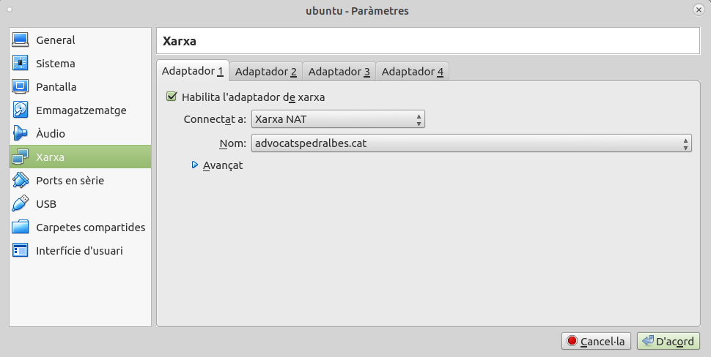

Utilitzem la iso de ubuntu 16.04